Заняття №6

Багатовимірні закони розподілу
Нехай на дискретному ймовірносному просторі (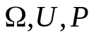) задано n випадкових величин 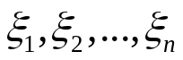. Їх можна розглядати, як одну п-вимірну випадкову величину 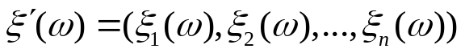. п-вимірним законом розподілу випадкових величин 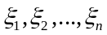 (або законом розподілу векторної випадкової величини 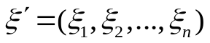) будемо називати ймовірність
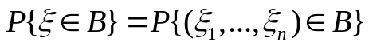,
яка розглядається як функція числової множини 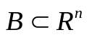.
Цей закон можна задавати ймовірностями
, де
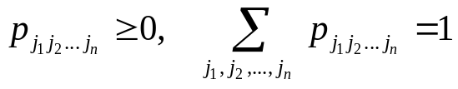,
а 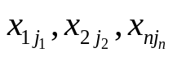 – значення, які приймають випадкові величини 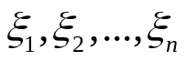.
За п-вимірним законом розподілу випадкових величин 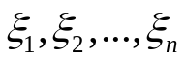 можна визначити закон розподілу кожної , який називається одновимірним законом розподілу:
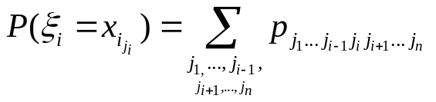.
Відзначимо, що одновимірні закони розподілу однозначно визначаються за багатовимірним. Зворотне твердження в загальному випадку невірне.
Випадкові величини 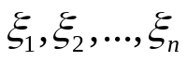 називаються незалежними, якщо для довільних 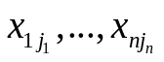
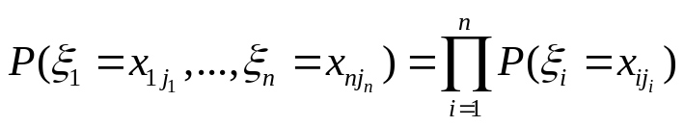. (1)

Додаткові властивості математичного сподівання і дисперсії
Теорема 1. Нехай 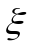 і 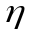 – сумовні і незалежні випадкові величини. Тоді ⋅ – сумовна випадкова величина і
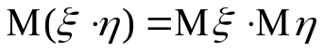. (2)
Співвідношення (2) називається мультиплікативною властивістю математичного сподівання. Методом математичної індукції цю властивість можна поширити на випадок п випадкових величин: якщо випадкові величини сумовні і незалежні, то випадкова величина 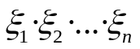 сумовна і
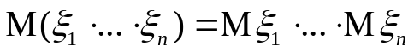.
Теорема 2. Якщо 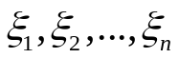 – незалежні і 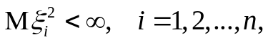 то
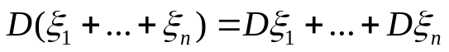. (3)

Коваріація та коефіцієнт кореляції
Коваріацією 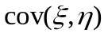 величин 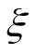 і 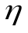 називають
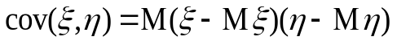.
Коефіцієнтом кореляції величин і називають величину
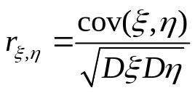.
Випадкові величини 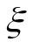 і 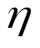 некорельовані, якщо 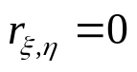.
Властивості коефіцієнта кореляції:
1) 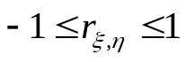.
2) Якщо 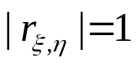, то існують числа 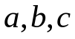 такі що 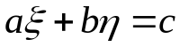.
3) Якщо випадкові величини незалежні, то 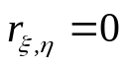.
Обернене твердження невірно.

Дисперсія скінченної суми випадкових величин:

.
Додаткові властивості генератриси.

Теорема 3. Якщо – незалежні цілочислові випадкові величини, 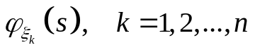 – їх генератриси, то
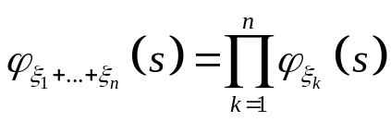.
Нехай 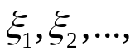 – послідовність цілочислових, однаково розподілених, незалежних випадкових величин з генератрисою 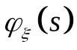; 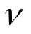 – незалежна від них цілочислова випадкова величина з генератрисою 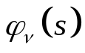.
Нехай 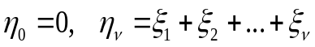 при 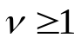.
Теорема 4. Генератриса 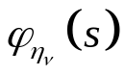 дорівнює суперпозиції
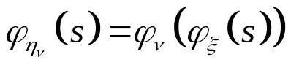.

Приклад 1. Підкидають два гральні кубики. Нехай 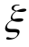 - число очок, що випало на першому кубику, а 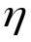 - максимальне з двох випавши чисел. Записати розподіли випадкових величин та , записати сумісний розподіл та і знайти коефіцієнт кореляції.
 | 1 | 2 | 3 | 4 | 5 | 6
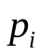 | 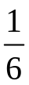

 | 1 | 2 | 3 | 4 | 5 | 6
 | 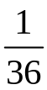 | 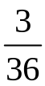 | 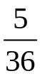 | 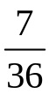 | 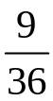 | 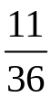

η  ξ | 1 | 2 | 3 | 4 | 5 | 6
1
2 | 0 | 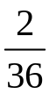
3 | 0 | 0
4 | 0 | 0 | 0 | 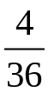
5 | 0 | 0 | 0 | 0
6 | 0 | 0 | 0 | 0 | 0 | 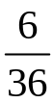

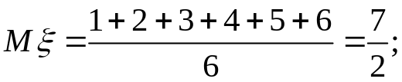
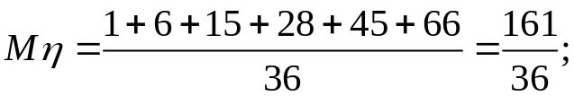
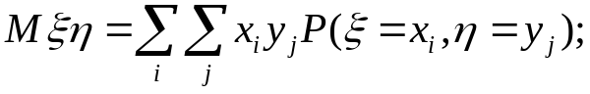
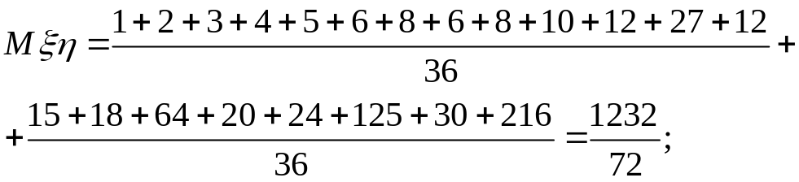
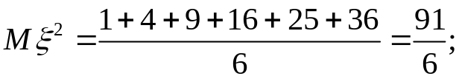
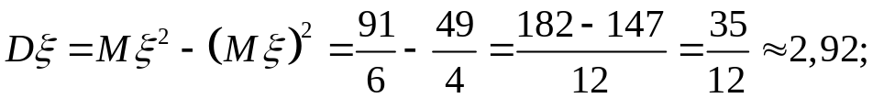
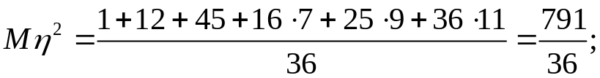
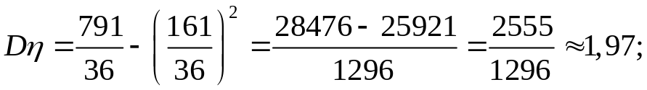
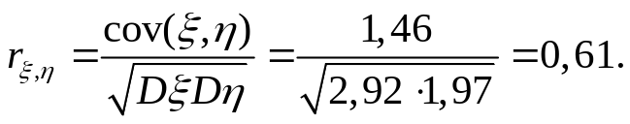.

Приклад 2. Випадкові величини і - незалежні та однаково розподілені за геометричним законом. Довести, що 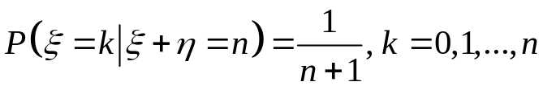.
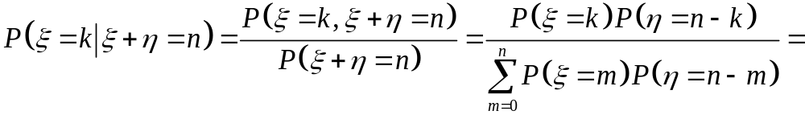
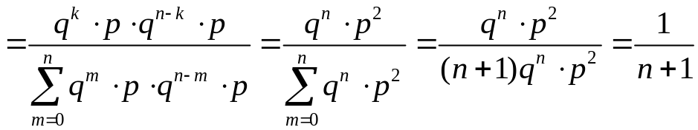.

Задача 1. Задано розподіл ймовірностей дискретної двовимірної випадкової величини 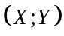:
X  Y | -1 | 0 | 1
0 | 0 | 0,1 | 0,4
1 | 0,2 | 0,2 | 0,1

Треба знайти розподіл компонент 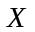 та . Підрахувати ймовірність 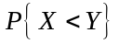.

Спочатку знайдемо розподіл випадкових величин та . Випадкова величина приймає значення -1; 0 та 1 з ймовірностями 0,2 = 0 + 0,2; 0,3 = 0,1 + 0,2 і 0,5 = 0,4 +0,1 відповідно, тому випадкова величина Х має розподіл
X | -1 | 0 | 1
P | 0.2 | 0.3 | 0.5

Аналогічно отримаємо розподіл випадкової величини :
Y | 0 | 1
P | 0.5 | 0.5
Ймовірність

Задача 2. Нехай ξ₁ і ξ₂ незалежні випадкові величини, які мають пуассонівський розподіл з параметрами λ₁ і λ₂. Довести, що:
а) випадкова величина η = ξ₁ + ξ₂ має розподіл Пуассона з параметром λ₁ + λ₂;
б) розподіл ξ₁ при умові ξ₁ + ξ₂ = n є біноміальним розподілом з параметрами n і 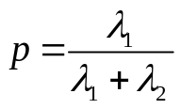, тобто
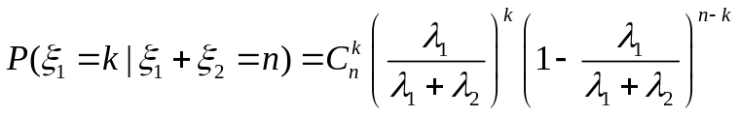, 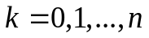.

а) Перший спосіб:
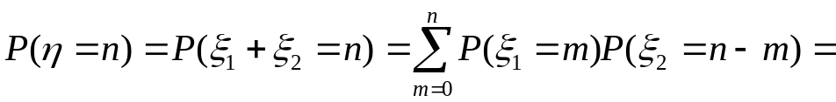
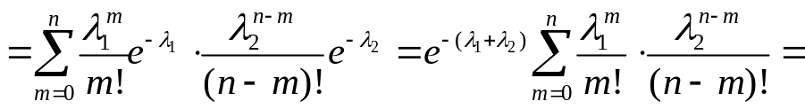
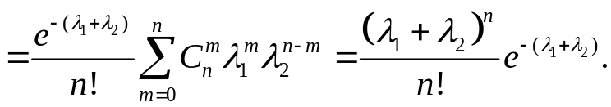

Другий спосіб:
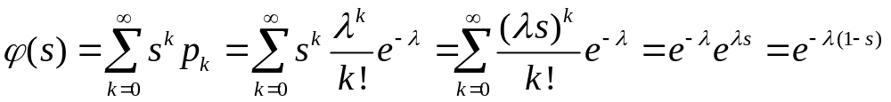;

б) 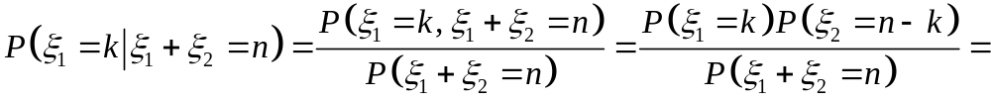
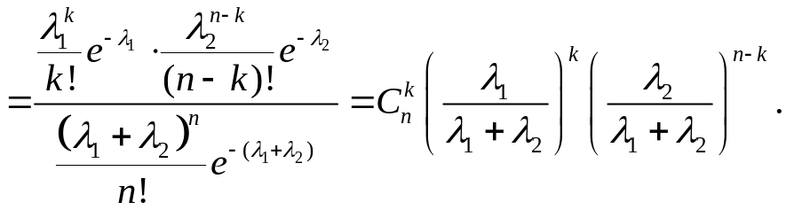

Задача 3. Відомо, що число пошкоджень транспортного засобу описується випадковою величиною 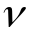, яка має розподіл Паскаля з параметром 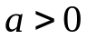. Звернення до страхової компанії за відшкодуванням при цьому є незалежними і мають ймовірність 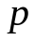. Показати, що число звернень буде мати розподіл Паскаля з параметром 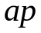.

Число звернень до страхової компанії будемо описувати випадковою величиною , яка може бути представлена наступним чином:
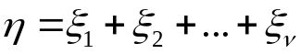, де 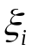 є незалежними випадковими величинами, що мають розподіл Бернуллі:
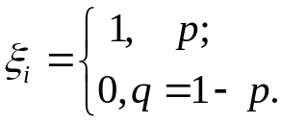

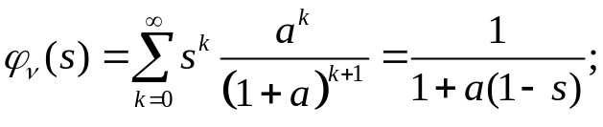
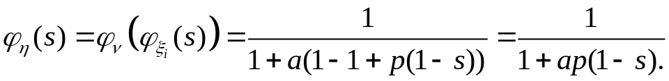

Самостійна робота.
1) Задано розподіл ймовірностей дискретної двовимірної випадкової величини :
X  Y | -1 | 0 | 1
-1 | 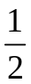 | 0 | 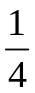
1 | 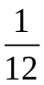

Знайти: а) одновимірні розподіли Х та У;
б) умовну ймовірність 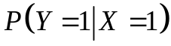;
в) чи залежні Х та У?
2) Нехай випадкова величина має пуассонівський розподіл з параметром 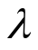. Знайти 

